Проверочная работа по окружающему миру. Тема: Насекомые. 1 класс
НАСЕКОМЫЕ | ТЕЛО ПОКРЫТО ЧЕШУЁЙ
ПТИЦЫ | ТЕЛО ПОКРЫТО ШЕРСТЬЮ
РЫБЫ | ШЕСТЬ ЛАП
ЗВЕРИ | ТЕЛО ПОКРЫТО ПЕРЬЯМИ

Птицы.
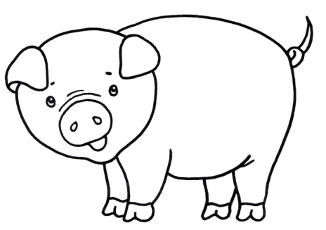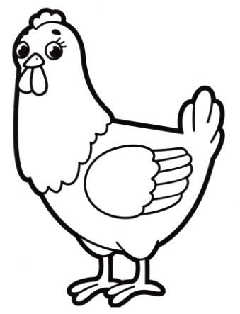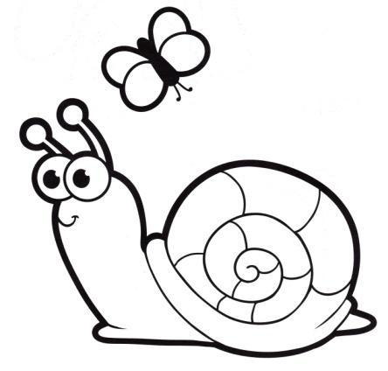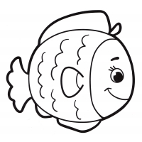
Насекомые.

Рыбы.

